INDICAÇÃO Nº 596/2015

Sugere ao Poder Executivo Municipal que realize estudos para construção e pavimentação de acesso para veículos, ligando as Ruas Pastor Antônio Munhoz e Romeu Fornazari, no Jardim Dona Regina.

Excelentíssimo Senhor Prefeito Municipal,

Nos termos do Art. 108 do Regimento Interno desta Casa de Leis, dirigem-me a Vossa Excelência para sugerir que, por intermédio do Setor competente, sejam realizados estudos para construção e pavimentação de acesso para veículos, ligando as Ruas Pastor Antônio Munhoz e Romeu Fornazari, no Jardim Dona Regina.

**Justificativa:**

Conforme visita realizada, este vereador pode constatar que este trecho não possui acesso para passagem de veículos, fazendo com que os mesmos tenham que percorrer um longo caminho ou passar pelo local que não está devidamente apropriado para isto. Desta forma, solicita-se que sejam feitos estudos para que seja construído o acesso neste local, com a devida pavimentação e sinalização necessária.

Plenário “Dr. Tancredo Neves”, em 11 de fevereiro de 2015.

**ADEMIR DA SILVA**

-Vereador-

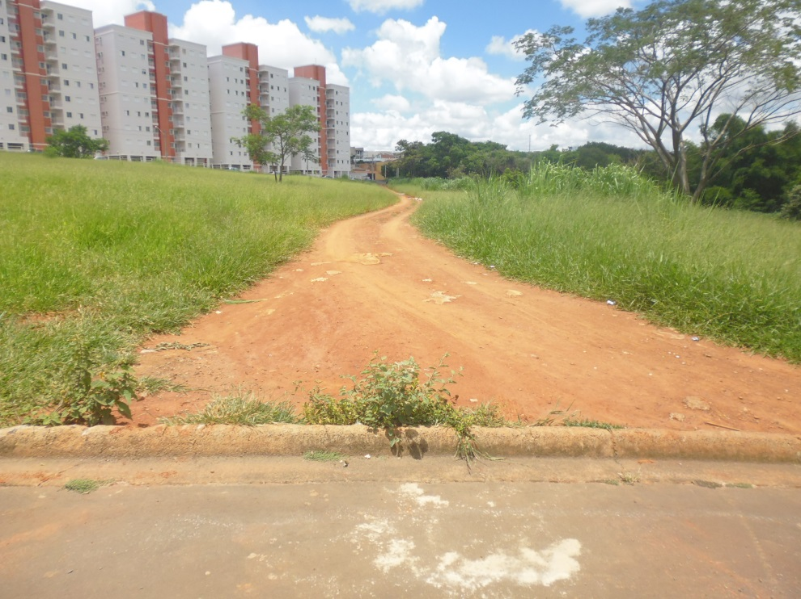

Construção e pavimentação de acesso para veículos, ligando as Ruas Pastor Antônio Munhoz e Romeu Fornazari, no Jardim Dona Regina.

**ADEMIR DA SILVA**

-Vereador-